Мастер – класс с воспитателями «Нейроигры за 5 минут»

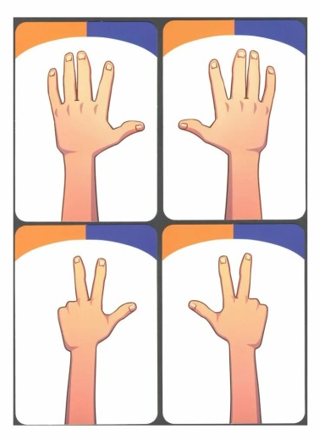

Дошкольное детство – уникальный период в жизни человека, когда формируется здоровье, осуществляется развитие личности. В то же время это период, в течение которого ребенок находится в полной зависимости от окружающих взрослых – родителей, педагогов.
Целью данного мастер - класса является педагогическое просвещение воспитателей в развитии ребенка с применением нейроигр.
Задачи: научить создавать нейроигры из подручных средств и применять их; воспитывать отзывчивость.
Как говорил известный педагог, психолог Иван Петрович Павлов «Руки учат голову, затем поумневшая голова учит руки, а умелые руки снова способствуют развитию мозга».
Современные детки ведут малоподвижный образ жизни, сидят возле гаджетов, в телефонах, укомпьютера. Да сейчас время цифровых технологий, и от этого никуда недеться, наши маленькие дети больше нас разбираются в технике и это здорово. Но мы идем с вами к тому, что в светлом будущем дети будут психически, физически, соматически ослаблены.
Сегодня, я хочу рассказать вам о нейройграх. И так, что же такое нейроигры? Нейроигры – это игровые комплексы, способствующие развитию психических процессов: памяти, внимания, мышления, развитию координации, активизации речи, улучшают чувство ритма, способность к произвольному контролю и повышает позитивный и эмоциональный настрой. Нейропсихологи Семако Н.Я., Судовская Н.В., Праведникова И.И. рекомендуют применять нейроигры с 3-х лет.
Чем привлекательны нейроигры? Их можно не только приобрести в магазине, но и создать самому. Нужно лишь желание, а все необходимое находится на столах.
Уважаемые родители, предлагаю вам создать свои нейроигры за 5 минут.

1. Нейроигра на развитие координации, внимания «Веселый
ладошки»
Материал: лист бумаги А4, фломастеры, клей, картинки овощей.
Структура: вам необходимо обвести обе руки на листе бумаги, затем приклеить на правую/левую руку овощи так, чтоб они соответствовали местоположению на пальцах рук, на указательных морковь, на больших капуста и т.д.
Как играть: предложите ребенку рассмотреть карточку, назвать овощи, а затем показать соответствующими пальцами рук, поднимая только пальчик. Вариация может быть любая – от животных до фигур, главное фантазия.

2. Нейротаблица на сенсорное развитие «Веселые круги»
Материал: лист бумаги А4, фломастеры, цветная бумага, клей, ножницы, линейка. Структура: вырезаем круги одного размера 8 шт, разных цветов 2 комплекта. Расчертить пополам лист бумаги, наклеить круги так, чтоб они не повторяли местоположение.
Как играть: предложите ребенку назвать цвета кругов. Помогите, если затрудняется. Предложите показывать одновременно левым и правым пальчиком круги, которые вы назовете. Если ребенок хорошо знаком с геометрическими фигурами, можно усложнить, добавить квадрат, треугольник.

3. Нейроигра на развитие моторики «Ходилки - бродилки»
Материал: лист А4, фломастеры, линейка.
Структура: лист кладем вертикально, расчерчиваем на 5 одинаковых частей. В верхней левой части рисуем круг, в правой верхней части рисуем овал, затем ниже чередуем овал, круг и так рисуем до конца листа. На начальном этапе берем один цвет.
Как играть: предложите ребенку погулять пальчиками по листу, где круг там находится 1 пальчик, где овал – там 2 пальчика. Пусть пальчики погуляют сверху вниз, а затем обратно. Со временем, усложняйте темп: сначала медлено – быстрее – быстро.

Вот такие нехитрые игры помогут малышу в полноценном развитии. Старайтесь избегать директивного тона во время игр. Пусть ваша игра будет легкой, веселой, интересной. Покажите ребенку, как нужно играть с улыбкой на лице, а если он не хочет – не заставляйте. Подождите, пока у ребенка будет настроение или когда он заскучает и предложите ему игру.

Список литературы:
1. Доронова Т.Н. Взаимодействие дошкольного учреждения с
родителями. Пособие для работников дошкольных
образовательных учреждений. – М., 2002. – 120с.
2. Семаго Н.Я. Методика формирования пространственных
представлений у детей дошкольного возраста: практическое
пособие. – М.: Айрис – пресс, 2007. – 112с.
3. Статья «Нейроигры в работе с дошкольниками». Дошкольник.рф
doshkolnik.ru/motorika/29603-neiroigry-v-rabote-s-doshkolnikami.
4. Интернет – ресурс https://fgos.ru/fgos/fgos-do/
Источник

